ПУШКИНСКИЙ ДЕНЬ В ГРУППЕ «СОЛНЫШКО»
Цель: обогатить представления о жизни и творчестве А.Пушкина, создать эмоционально - положительное настроение у детей.
Задачи:
1. Закрепить знания детей о сказках А.С.Пушкина, вызвать интерес к произведениям писателя. Совершенствовать умение слушать и понимать заданный вопрос, правильно и полностью отвечать на вопросы взрослого. Закрепить умение детей передавать в рисунке сюжет сказки при помощи красок.
2. Развивать слуховое и зрительное внимание, память, воображение, речь и мышление. Развивать эстетический вкус, творческие способности. Формировать навыки работы в команде и групповой сплоченности.
3. Воспитывать любовь к книге, приобщать детей к словесному искусству. Воспитывать доброжелательные отношения в детском коллективе.
Интеграция образовательных областей: социально-коммуникативное, познавательное, речевое, физическое, художественно – эстетическое развитие.
Предварительная работа:
1. Чтение сказок А.С Пушкина
2. Заучивание стихотворений наизусть
3. Рассматривание иллюстраций к сказкам А.С Пушкина
ХОД:
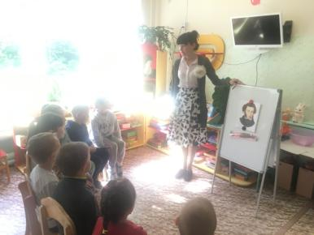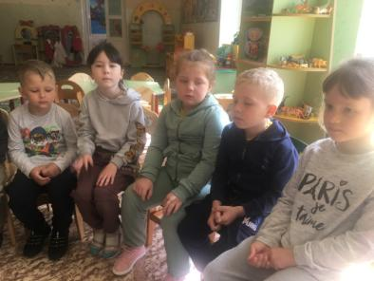
Воспитатель: Добрый день, ребята и уважаемые гости! Ребята, я знаю, что вы очень любите сказки А.С. Пушкина. Я предлагаю вам литературную викторину, в которой мы вспомним и сказки, и сказочных героев. Вы готовы соревноваться?
Итак, друзья, начнем программу.
Затей у нас большой запас!
А для кого они? Для вас!
Я знаю, вы любите игры,
Песни, загадки и пляски.
Но нет ничего интересней,
Чем наши волшебные сказки.
1 «Из какой сказки отрывок?»
- Три девицы под окном,
Пряли поздно вечерком.
«Сказка о царе Салтане…»
Какое полное название этой сказки? (Сказка о царе Салтане, о сыне его славном князе Гвидоне и о прекрасной царевне-лебеди).
- «Ах, ты мерзкое стекло,
Это врешь ты мне назло».
«Сказка о мертвой царевне и о семи богатырях».
- «Год, другой проходит мирно;
Петушок сидит все смирно».
«Сказка о золотом петушке».
- «На пороге сидит его старуха,
А пред нею разбитое корыто».
«Сказка о рыбаке и рыбке»
- «Жил-был поп, толоконный лоб».
«Сказка о попе и его работнике Балде»
6. «Идет направо – песнь заводит,
Налево – сказку говорит».
«Поэма «Руслан и Людмила».
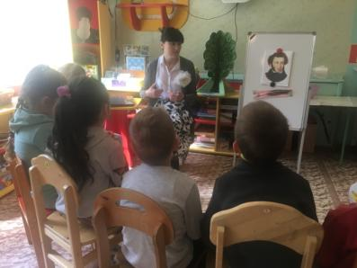
2 «Доскажи словечко»
1. Жил старик со своею старухой
У самого синего (моря)
2. Родила царица в ночь не то сына, не то дочь;
Не мышонка, не лягушку, а неведома ….(зверюшку)
3. И днем и ночью кот ученый
все ходит по цепи (кругом)
4. Белка песенки поет, да орешки все (грызет)
5. Нужен мне работник: повар, конюх и (плотник)
6. Ах, ты, мерзкое стекло! Это врешь ты мне (назло)
7. Вот мудрец перед Дадоном стал и вынул из мешка (Золотого Петушка)
8. Месяц, месяц мой дружок, позолоченный … (рожок)
3 «Лучший знаток сказок»
1. Какими словами царица обращается к волшебному зеркальцу?
«Свет мой, зеркальце! Скажи,
Да всю правду доложи:
Я ль на свете всех милее,
Всех румяней и белее?»
2. Что кричал петушок, сидя на спице?
«Ки-ри-ку-ку. Царствуй лежа на боку!»
3. Что молвила третья сестрица?
«Я б для батюшки царя родила богатыря».
4. Что говорила Золотая рыбка, когда старик ее поймал?
«Отпусти ты, старче, меня в море,
Дорогой за себя дам откуп:
Откуплюсь, чем только пожелаешь»
5. Какими словами начинается «Сказка о царе Салтане»?
«Три девицы под окном,
Пряли поздно вечерком»
6. Какими словами обращается старик к Золотой рыбке?
«Смилуйся, государыня, рыбка!»
7. Какими словами начинается «Сказка о рыбаке и рыбке»?
«Жил старик со своею старухой.
У самого синего моря»
8. Какими словами заканчивается «Сказка о царе Салтане»?
«Я там был, мед, пиво пил –
И усы лишь обмочил».
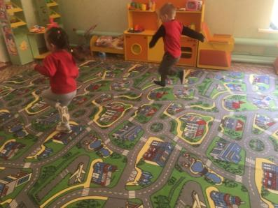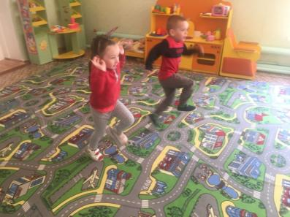
А сейчас я вам предлагаю спортивное соревнование. Игра называется «Золотые петушки».
А теперь, продолжим нашу викторину.
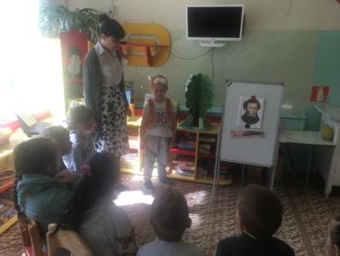
4 «Найди ошибку»
Я буду вам зачитывать отрывок из сказки, но с ошибкой. Вы должны найти ошибку, исправить ее. И назвать из какой сказки этот отрывок.
1. Три соседки под окном
Пряли поздно вечерком. (Сказка о царе Салтане)
2. Свет мой, зеркальце, скажи
Да мня не обмани
Я ль на свете всех милее
Всех румяней и белее. (О мертвой царевне)
3. Жил старик со своею женою
У самого синего моря
4. Ветер весело шумит,
Судно весело бежит
Мимо острова буяна
В царство славного Ивана.
5 «Узнай сказку по словам»
1. Путь – дорога, терем, прялка, солнышко, месяц, ветер, свадьба. («Сказка о мертвой царевне».)
2. Откуп, дурачина, изба, терем, жемчуг, царица, корыто. («Сказка о рыбаке и рыбке».)
3. Базар, жадность, лошадь, печка, работа, оброк, море, веревка, наказание. («Cказка о попе и о работнике его Балде».)
4. Рать, царь, мудрец, шатер, шамаханская царица, звездочет, петушок. («Сказка о золотом петушке».
6 «Блиц-игра»
В этой игре нужно очень быстро отвечать на вопрос.
1. Как звали находчивого, трудолюбивого работника в одной из сказок Пушкина? (Балда)
2. Злая, вредная бабка, мечтавшая стать владычецей морскою? (Старуха)
3. Исполнитель песни « Во саду ли, в огороде». (Белка)
4.Чем отравилась молодая царевна? (Яблоко).
5. Кличка собаки из « Сказки о мёртвой царевне и семи богатырях». (Соколко).
6. Название острова, мимо которого проплывали корабельщики. (Буян)
7. Имя жениха молодой царевны в « Сказке о мёртвой царевне и семи богатырях». (Елисей).
8.Кто верный сторож царя Дадона? (Золотой петушок)
9.Кто чах над златом? (Кощей)
10. В кого превращала царевна лебедь князя Гвидона? (В муху, комара, шмеля)
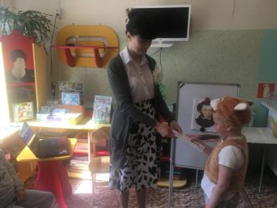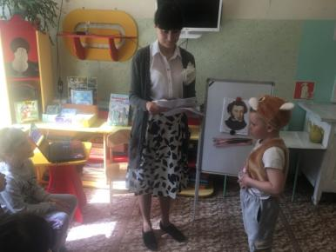
Ребята, Кот ученый принес телеграммы, но от кого они я не знаю. Вы поможете мне узнать кто же прислал их.
7 «Узнай, от кого телеграмма»
1. Не могу прибыть к вам, очень занят, так как веревкой хочу море морщить. (Балда)
2. Ждите меня, скоро буду. Вот только орешки догрызу. (Белка)
3. Спасибо за приглашение, но приехать не могу. Нужно старухе корыто чинить. (Старик)
4. Приеду не одна, а со своим женихом царевичем Елисеем. (Молодая царевна)
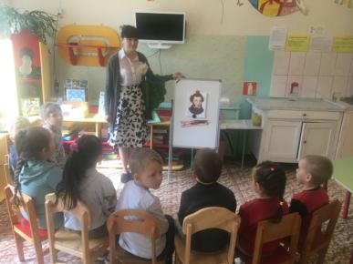
Молодцы, ребята! Я вижу, что вы очень хорошо знаете сказки Пушкина, сказочных героев. А наше занятие подошло к концу.
В мире много сказок
Грустных и смешных.
И прожить на свете нам нельзя без них!

